

模式识别与机器学习实验报告
实验 二

题 目 | 逻辑回归
学 院 | 计算学部
专 业 | 工科试验班(AI先进技术领军班)
学 号 | 2024113212
学 生 | 张泽晰
任 课 教 师 | 刘扬

哈尔滨工业大学计算机科学与技术学院
2021年春季
一、实验目的
本实验围绕二分类任务实现并验证逻辑回归算法。通过人工构造的二维相关特征数据和 UCI Wisconsin Diagnostic Breast Cancer 数据集，观察线性判别模型在不同数据条件下的分类效果，并比较无正则化与 L2 正则化对模型泛化能力和训练损失的影响。
具体目标包括：
- 手工实现 sigmoid 函数、交叉熵损失、梯度计算、批量梯度下降训练和预测函数。
- 实现训练/测试集划分、标准化处理、准确率和分类报告计算。
- 在人工相关数据上可视化逻辑回归决策边界。
- 在真实医学诊断数据集上进行正则化参数搜索，并分析实验结果。

二、实验原理
逻辑回归使用线性函数 z=w^T x+b 表示样本到判别超平面的距离，并通过 sigmoid 函数将其映射为属于正类的概率：
p(y=1|x)=1/(1+exp(-(w^T x+b)))
模型训练采用二元交叉熵作为目标函数。为了降低参数过大导致的过拟合风险，代码中还实现了 L2 正则化项。若样本数为 m，则带正则化的损失函数可写为：
J(w,b)=-1/m Σ[y log(p)+(1-y)log(1-p)] + λ/(2m)||w||²
训练过程中按梯度下降更新权重和偏置。代码对输入特征进行标准化，使各维特征处于相近尺度，有利于梯度下降稳定收敛。

三、实验环境与代码说明
表1 实验环境
项目 | 内容
操作系统 | Windows
主要语言 | Python
核心依赖 | numpy；报告生成使用 python-docx；图像生成使用 Pillow
数据集 | 人工二维高斯数据；UCI WDBC 乳腺癌诊断数据集
关键训练逻辑如下：
for i in range(n_iterations):
linear = np.dot(X_train, weights) + bias
y_pred = sigmoid(linear)
loss = compute_loss(y_train, y_pred, weights, reg_lambda)
dw, db = compute_gradients(X_train, y_train, y_pred, weights, reg_lambda)
weights -= learning_rate * dw
bias -= learning_rate * db

四、实验内容

4.1 人工数据实验
人工数据由两类二维高斯分布样本组成。首先构造特征相互独立的数据，用于观察满足朴素贝叶斯条件独立假设时逻辑回归的分类效果。
表2 人工独立数据实验结果（满足朴素贝叶斯条件独立假设）
模型 | 正则化系数 | 测试样本数 | 最终损失 | 测试准确率
逻辑回归 | 0 | 120 | 0.199681 | 0.9250
逻辑回归 + L2 | 0.01 | 120 | 0.199964 | 0.9250
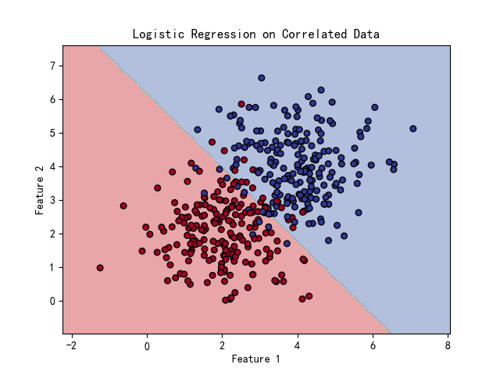
图1 人工独立数据上的逻辑回归决策边界（满足贝叶斯假设）
然后对不满足朴素贝叶斯常用的条件独立假设的数据进行分类，逻辑回归并不要求特征相互独立，因此可以直接学习线性判别边界。
表3 人工相关数据实验结果（不满足朴素贝叶斯条件独立假设）
模型 | 正则化系数 | 测试样本数 | 最终损失 | 测试准确率
逻辑回归 | 0 | 120 | 0.155069 | 0.9250
逻辑回归 + L2 | 0.01 | 120 | 0.155482 | 0.9250

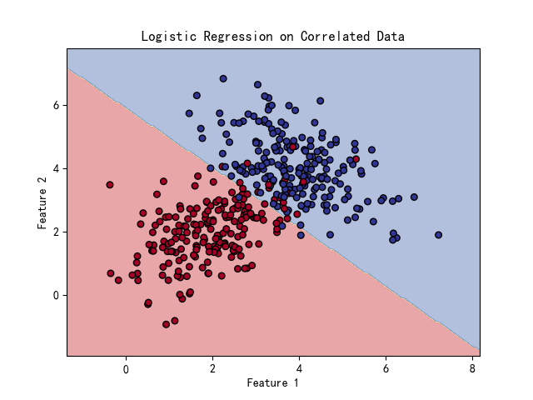
图2 人工相关数据上的逻辑回归决策边界（不满足贝叶斯假设）

4.2 UCI WDBC 数据集实验
UCI WDBC 数据集包含 569 个样本和 30 个数值特征，标签为恶性 M 与良性 B。代码将良性样本记为 1，恶性样本记为 0；训练/测试比例为 8:2。实验先训练无正则化模型，再在候选集合 {0.00001, 0.0001, 0.001, 0.01, 0.1, 1.0, 10.0} 中网格搜索 L2 正则化系数。
表4 UCI WDBC 数据集模型结果
模型 | 正则化系数 | 测试样本数 | 最终损失 | 测试准确率
逻辑回归 | 0 | 114 | 0.048887 | 0.9737
逻辑回归 + L2 | 1e-05 | 114 | 0.048887 | 0.9737

表5 L2 正则化模型分类报告
类别 | Precision | Recall | F1 | Support
恶性 malignant | 0.9783 | 0.9574 | 0.9677 | 47
良性 benign | 0.9706 | 0.9851 | 0.9778 | 67

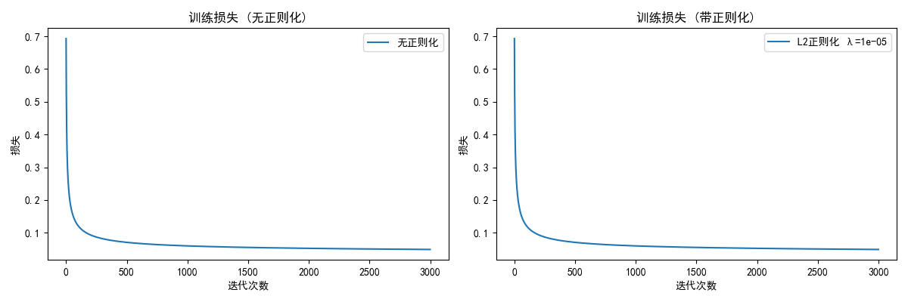
图3 UCI 数据集训练损失曲线对比

五、代码运行结果
以下为本次运行得到的主要控制台输出，已按中文语义整理并保留数值结果：
============================================================
实验1：人工生成数据（满足朴素贝叶斯独立假设）
无正则化 测试准确率: 0.9250
L2正则化(λ=0.01) 测试准确率: 0.9250
============================================================
实验2：人工生成数据（特征相关，不满足朴素贝叶斯独立假设）
无正则化 测试准确率: 0.9250
L2正则化(λ=0.01) 测试准确率: 0.9250
============================================================
实验3：UCI Wisconsin Diagnostic Breast Cancer 数据集
成功读取数据，样本数: 569, 特征数: 30
无正则化模型 测试准确率: 0.9737
L2正则化模型(λ=1e-05) 测试准确率: 0.9737
正则化模型分类报告：
恶性 malignant precision=0.9783 recall=0.9574 f1=0.9677
良性 benign precision=0.9706 recall=0.9851 f1=0.9778
accuracy = 0.9737

六、实验结果分析
在两组人工数据实验中，无正则化模型与 L2 正则化模型的测试准确率均为 0.9250。对满足条件独立假设的数据，逻辑回归能够得到稳定的线性分类边界；对特征相关、不满足朴素贝叶斯条件独立假设的数据，逻辑回归仍能通过判别式建模直接学习分类边界。由于两组人工数据均近似线性可分，较小的 L2 正则化系数不会显著改变分类结果。
在 UCI WDBC 数据集上，无正则化模型测试准确率为 0.9737，网格搜索得到的最佳 L2 正则化系数为 1e-05，正则化模型测试准确率为 0.9737。两者结果相同，说明当前训练/测试划分下模型已经取得较高泛化性能；L2 正则化主要起到约束参数规模和提升训练稳定性的作用。
从分类报告看，良性类别的召回率为 0.9851，说明测试集中绝大多数良性样本被正确识别；恶性类别的召回率为 0.9574，仍存在少量恶性样本被误判为良性的情况。医学诊断任务中漏判恶性通常代价更高，因此实际应用时可以调整分类阈值，或结合召回率、ROC 曲线、AUC 等指标进一步评估模型。

七、结论
本实验完成了逻辑回归二分类算法的手工实现，并在人工数据和真实医学数据上进行了验证。实验表明，逻辑回归能够在特征相关的数据上学习有效的线性分类边界；在标准化后的 WDBC 数据集上，模型获得了 0.9737 的测试准确率，具有较好的分类效果。L2 正则化在本次测试划分中未明显提升准确率，但为控制模型复杂度提供了必要机制。

参考文献
无

